SCHREIBBEWERB

Name der Schülerin/des Schülers: Madeleine Ennsmann
Alter: 9 Jahre Schule: VS Kematen/ Ybbs
Klasse: 3b Ort: VS Kematen/ Ybbs

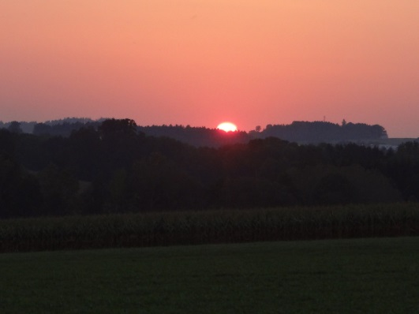
Foto: „De letztn Sunstrohln“ – Romana H., NMS Aschbach
Wald Nacht
Christoph Mauz

20:37
Schöner Schmarrn! Jetzt wird es gleich finster und ich habe immer noch keine Ahnung, wo genau ich bin. Das Einzige, das völlig außer Streit steht, ist die Tatsache, dass ich im Wald stehe. Mittendrin! Der Wald ist irgendwo im westlichen Niederösterreich. Zwischen Amstetten West und Oed-Öhling. Wenn ich die Augen zumache, dann höre ich Autobahngeräusche. Das heißt, ich hoffe, dass es Autobahngeräusche sind. Weil wenn das Geräusch zum Beispiel von Gelsen kommt, dann gute Nacht, Bertl! Bertl heiße ich übrigens. Bertl Panigl und ich hab‘ mich verlaufen. Verlaufen in einem Wald im westlichen Niederösterreich, zwischen Amstetten West und Oed-Öhling.
Verzweifelt hole ich mein Handy hervor, aber ich habe immer noch kein Signal. Überall funktioniert das Klumpert! Überall, außer in einem Wald im westlichen Niederösterreich, zwischen Amstetten und Oed-Öhling!
Wenn ich nachhause komme, nehme ich mir einen Hammer und hau das Handy in tausend Stücke. Aber wenn es mich aus diesem Wald hinausführt dann nicht. Plötzlich bekam ich Hunger und Durst. Wenige Augenblicke später beschloss ich herumzuwandern und etwas zum Unterstellen zu suchen. Als ich etwas gefunden hatte, wollte ich noch etwas zum Essen suchen zum Beispiel Erdbeeren. Fest entschlossen holte ich das Handy noch einmal und probierte, dass ich endlich ein Signal bekommen würde. Endlich hatte ich es geschafft. Ich hatte ein Signal. Sogleich versuchte ich meine Mama und meinen Papa anzurufen und konnte sagen, dass sie mich im westlichen Niederösterreich, zwischen Amstetten West und Oed-Öhling abholen sollen. Sie kamen und suchten mich. Nach einer Weile fanden wir uns und daheim erzählte ich mein großes Abenteuer.

